KRĄG TEMATYCZNY: Przygotowywanie posiłków
Dzień 4 Temat zajęć: Kolacja
Cele ogólne: - kształtowanie właściwych nawyków żywieniowych, - pogłębianie wiedzy na temat konieczności różnorodnego i racjonalnego odżywiania się, - rozpoznawanie produktów spożywczych na poszczególnych szczeblach piramidy żywieniowej, - przestrzeganie zasad higieny i bezpieczeństwa w czasie przygotowywania posiłków oraz kulturalnego zachowania się przy stole, - utrwalenie wartości odżywczych niektórych produktów, - doskonalenie przeliczania, techniki dodawania w zakresie 30.
Cele szczegółowe: uczeń: - ćwiczy logiczne myślenie, - nazywa produkty spożywcze należące do piramidy żywieniowej, - rozumie konieczność prawidłowego odżywiania się, - zna różnorodność produktów, zasady higieny i bezpieczeństwa w czasie przygotowywania posiłków oraz kulturalnego zachowania się przy stole, - wymienia nazwy posiłków oraz pory dnia, w których się je spożywa, - odpowiada na pytania zdaniem prostym lub złożonym, - wykonuje obliczenia w zakresie w zakresie 30, - pamięta wartości odżywcze kilku produktów.
Metody: - słowne, poglądowe.
Formy pracy: - indywidualna.
Środki dydaktyczne: - model piramidy żywieniowej, - karty pracy.
Opis przebiegu zajęć:
- Ułóż liczby od najmniejszej do największej i odczytaj hasło .

3 | 6 | 1 | 4 | 2 | 5 | 7
L | J | K | A | O | C | A

2. Odpowiedz na pytania: - Co najczęściej jadasz na kolację? - Co jesz rano? (śniadanie) – Co się je w południe? (obiad) - Co się je po południu? ( podwieczorek) - Jaki posiłek jesz wieczorem? (kolację) - O czym należy pamiętać w czasie przygotowywania posiłków? (o przestrzeganiu zasad higieny i bezpieczeństwa) - O czym należy pamiętać przed spożywaniem posiłków oraz owoców i warzyw? (o myciu owoców i warzyw, myciu rąk),
3. Wskaż w piramidzie zdrowego żywienia miejsca produktów, które można wykorzystać do przygotowania kolacji.

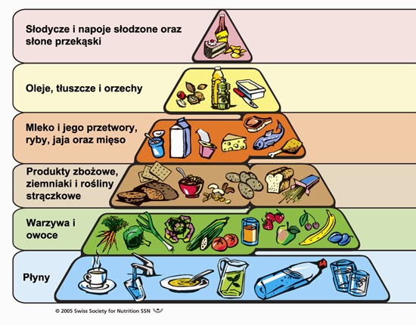
Zapamiętaj!
- Nie jedz na kolację zbyt dużych porcji.
- Nie jedz zbyt późno.
- Nie jedz produktów ciężkostrawnych.
- Włącz do menu kolacje na ciepło.
4.Policz litery w wyrazach i zapisz.
śniadanie
obiad
podwieczorek
kolacja

5. Przepisz zdania do zeszytu:
KOLACJA JEST OSTATNIM POSIŁKIEM W CIĄGU DNIA. KOLACJĘ JE SIĘ WIECZOREM.
6. Narysuj na kartce (format A-4) Mój pomysł na zdrową kolację- technika dowolna (kredki, farby, wydzieranka)
7. Uzupełnij według wzoru.
15 | 16

30 | 29

8. Wykonaj działania (możesz przepisać do zeszytu).
13+2 = …… 14+4 = ……
16+ 4 = …… 25+1 = ……
25+2 = …… 26+2 = ……
9. Podsumowanie i sprawdzenie wiedzy za pomocą zabawy dydaktycznej Skojarzenia ,, Kolacja”.
Z czym kojarzy Ci się ,,kolacja”.

Szanowni Rodzice. Możecie również skorzystać ze stron internetowych:
- www.gov.pl
- PisuPisu.pl
- matmag. pl

